2013届经济学双学位/辅修（校内）毕业生去向统计结果

总体情况：
截止2013年12月10日，共有535名校内毕业生填写毕业去向。其中辅修人数7人，校内双学位人数528人。
总体情况如下：就业79人，升学456人。总体分布见图1所示：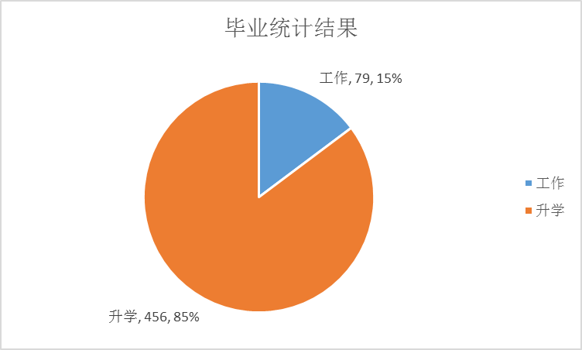
图1 总体情况分布

就业情况：
就业的79人当中，22人从事与经济相关职业（包括金融、证券、银行、财会服务、咨询服务及政府部门），35人从事与本专业相关的工作，22人从事其他专业相关的工作，其中包括IT、教育、房地产、快销、冶金、医院以及事业单位等不同行业。总体分布情况如图2所示：
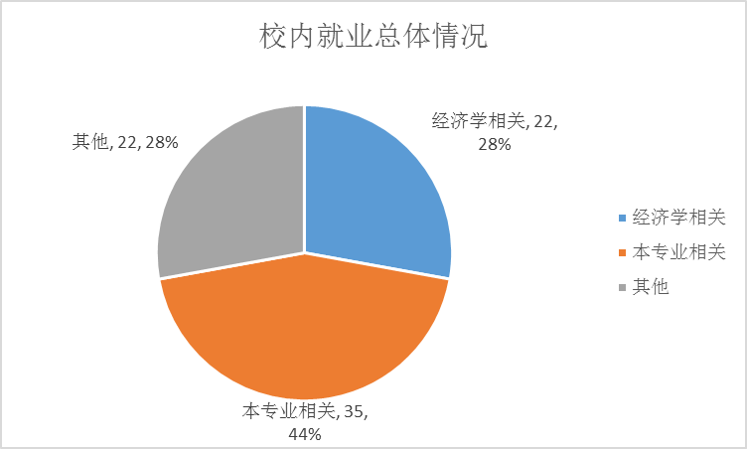
图2 就业情况分布

升学情况：
在升学攻读研究生的456人中，攻读与经济相关专业的人有79人，继续攻读本专业的有296人，转入其他专业的有45人（其中包括新闻传播、统计、教育、材料、生物、化学、物理等不同专业）另有36人未填写继续学习专业，归入其他类。具体分布如下所示：
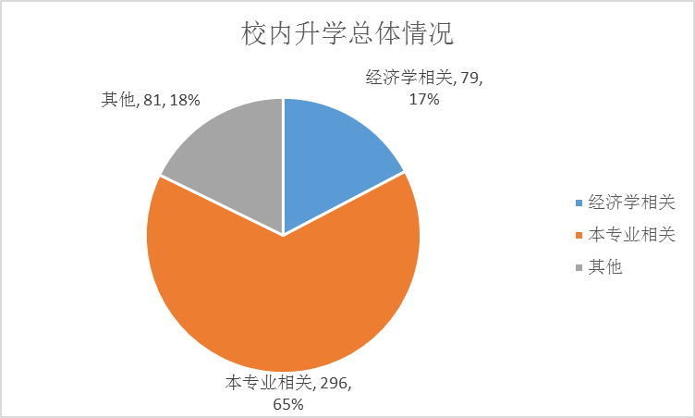
图3 升学总体情况分布

在升学的456人中，留在国内读研的有283人（包括留在北大或者转去其他学校的），其中留在北京大学读研的有253人，转去其他国内高校的共有30人；国外读研（包括港澳地区）的共有151人，另有22人未填写继续读研的学校。
在国内读研的283人中，攻读与经济相关专业的共有52人，攻读本专业的有200人，其他专业（包括没有填写具体专业的3人）共31人，其中包括法律、教育、公共管理等不同专业。专业分布如图4所示：
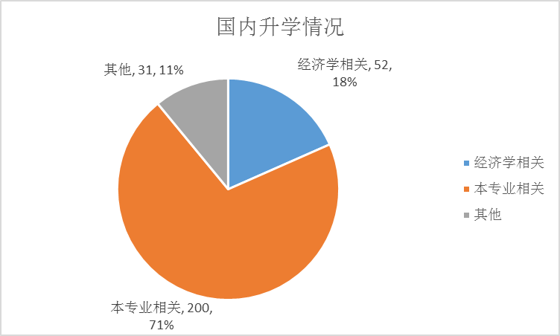
图4 国内读研的专业分布情况

在出国（包括港澳地区）读研的151人中，攻读经济学相关专业的有27人，本专业的有96人，其他（包括换专业和没有填专业的11人）共有28人。专业分布如图5所示：
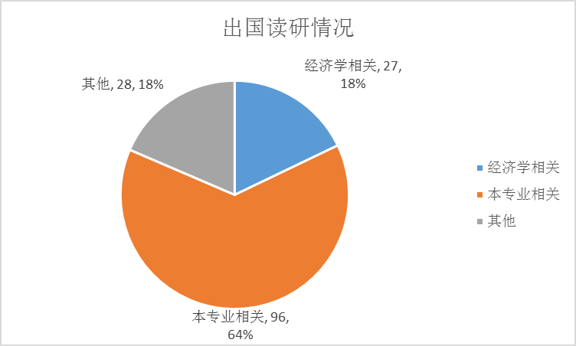
图5 出国读研的专业分布情况

